声速测量
PB06007114 王晓光
实验原理：
试验目的：
数据处理：
- 原始数据:频率f=35.17kHz开始温度t=24.0℃结束温度t=24.5℃
驻波法： x1 x2 x3 x4 x5 x6
  - 137.20 142.36 147.40 152.32 157.30
x7 x8 x9 x10 x11 x12
  - 167.32 172.32 177.36 182.28 187.30
相位比较法：x1 x2 x3 x4 x5 x6
  - 131.88 136.60 142.00 146.86 151.70
x7 x8 x9 x10 x11 x12
  - 161.76 166.80 171.58 176.42 181.44
- 不确定度的计算：
驻波法：
由逐差法可算得半波长为
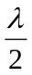=((（x7-x1）+(x8-x2)+(x9-x3）+(x10-x4)+(x11-x5)+(x12-x6))/6)/6=4.996 mm
=0.014 mm
u=t×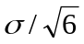=0.006 mm p=0.68
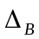=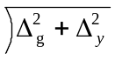=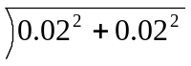=0.028 mm
u=k×/c=/=0.016 mm p=0.68
所以U=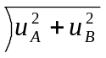=0.017 mm p=0.68
声速v=f所以v=351.426 m/s
对上式取对数得：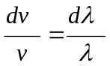所以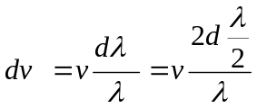
所以u=2.5 m/s
所以声速v=351.4±2.5 m/s P=0.68
相位比较法：
由逐差法可算得半波长为
=((（x7-x1）+(x8-x2)+(x9-x3）+(x10-x4)+(x11-x5)+(x12-x6))/6)/6=4.967 mm
=0.039 mm
u=t×=0.018 mm p=0.68
===0.028 mm
u=k×/c=/=0.016 mm p=0.68
所以U==0.024 mm p=0.68
声速v=f所以v=349.379 m/s
由误差传递公式得：
u=3.4 m/s
所以声速v=349.4±3.4m/s P=0.68
取温度t=(t始+t末)/2=24.25℃
由公式v=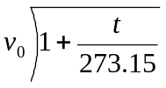得v=345.85 m/s
由此可见，两种测量方法实测值均远比理论和值小，这可能是由于实验过程中受外界环境（周围环境中的声波、空气中水蒸气和其他杂质等）干扰较大。上面理论计算公式也是在忽略空气中水蒸气和其他夹杂物的影响而得出的近似公式。
实验总结：
在实验过程中注意不要调节频率，两种测量方法测量前都要调节频率是输出信号最大（即产生机械共振）以保证实验的准确性。实验过程中发现用驻波法测量时波节位置振幅不为零，这可能是受外界环境影响或两个换能器平面不严格对齐造成的。
思考题：固定换能器的距离改变频率，以求声速，是否可行？
在理论上可行，拿驻波法来说，在波腹位置有x=±(2n+1)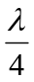=k(k为整数)由公式v=f得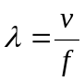，所以x=k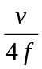，所以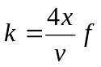，即固定距离后出现波腹时改短距离内所包含的半波长数k与产生波腹的频率f呈线性关系，所以只要测出f与k的关系即可。（可射初始时为k0,f0,增大频率使之出现下一个波腹，此时k=k0+2,记下f1,如此重复测量，可得k-f曲线，求出斜率即可得出声速。）但是由于实验的频率较大，不容易控制，所此种方法实际不可行。

